KİMYA TEKNOLOJİSİ ALANI

Tüm gıda maddelerinde, kullandığımız temizlik malzemelerinde, giysilerimizde, hastalıkların tedavisinde, toprağın veriminin artırılmasında, taşıtların yakıtlarında, patlayıcılarda ve aklımıza gelen her alanda kimya vardır. Çevremizde ve canlıların yaşamsal faaliyetlerinde kimyasal olaylar meydana gelmektedir.

Sağlık, gıda gibi sektörlerin yanı sıra rafineri, petrokimya, lastik, plastik, çimento, boya, deterjan, kozmetik, tekstil, seramik, cam, otomotiv, metal, madencilik, enerji, tarım sektörlerinde ve birçok işletmelerin kalite kontrol bölümlerinde kimya alanı çok geniş yer tutmaktadır.

Laboratuvar ölçeğinde üretilen kimyasalların en ekonomik biçimde tüketime sunulabilmesi için gerekli teknolojilerin oluşturulmasını kapsayan kimya endüstrisi, ülkelerin kalkınmasında çok önemli rol oynamaktadır. Ülkemizde kimya endüstrisinde, kimya alanını doğrudan kapsayan konularda ve kimyanın ilişkili olduğu alanlarda sürekli olarak araştırma yapılarak yeni ürünler ve bu ürünlerin üretimi için yeni teknolojiler geliştirilmektedir. Bundan dolayı kimya sektörü aynı zamanda bir öncü sektör rolü oynamaktadır. Kısaca, kimya endüstrisi gelişmemiş bir ülkenin, başka alanlarda da gelişmesi pek olası değildir.

Kimya Teknolojisi alanı altında yer alan Kimya Laboratuvarı, Boya Üretimi ve Uygulama, Lastik Üretimi, Petrol – Rafineri, Petrol – Petrokimya, Deri İşleme ve Proses dallarının yeterliklerini kazandırmaya yönelik eğitim ve öğretim verilen alandır.
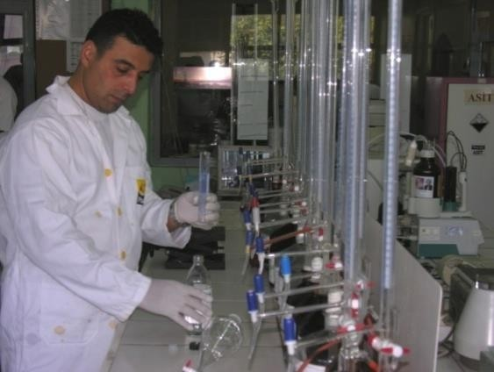

- Kimya Laboratuvarı,

Alanın Altında Yer Alan Dallar

- Boya Üretimi Ve Uygulama,
- Lastik Üretimi,
- Petrol-Rafineri,
- Petrol-Petrokimya,
- Deri İşleme,
- Proses dalları bu bölüm altındadır.
- NOT: OKULUMUZDA SADECE KİMYA TEKNOLOJİSİ ALANI KİMYA LABORATUVARI DALINDA EĞİTİM VERİLMEKTEDİR.

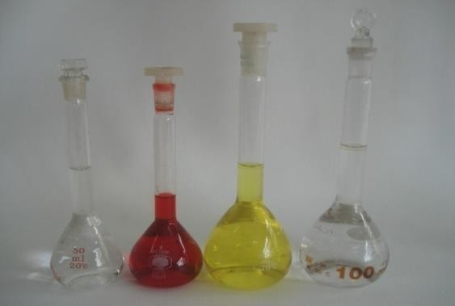

Eğitim ve Kariyer İmkânları

Kimya Teknolojisi alanından mezun olduktan sonra“Yükseköğretim Kurumları Sınavı”nı başaranlar lisans programlarına ya da meslek yüksek okullarının ilgili bölümlerine devam edebilirler. Meslek yüksek okulunu bitirenler, “Dikey Geçiş Sınavı”ile lisans programlarına geçebilirler.

Kimya Teknolojisi Mezunlarının Ek Puanları İle Yerleşebilecekleri Ön Lisans Programları

6029 KİMYA TEKNOLOJİSİ - ALANI VE TÜM DALLARI
Atık Yönetimi TYT
Ayakkabı Tasarım ve Üretimi
TYT Biyokimya TYT
Boya Teknolojisi TYT
Deri Konfeksiyon TYT
Deri Teknolojisi TYT
Eczane Hizmetleri TYT
Endüstriyel Cam ve Seramik TYT
Endüstriyel Hammaddeler İşleme Teknolojisi TYT
Gıda Teknolojisi TYT
İş Sağlığı ve Güvenliği TYT
Kimya Teknolojisi TYT
Kozmetik Teknolojisi TYT
Laboratuvar Teknolojisi TYT
Madencilik Teknolojisi TYT
Otomotiv Gövde ve Yüzey İşlem Teknolojileri TYT
Polimer Teknolojisi TYT
Rafineri ve Petro-Kimya Teknolojisi TYT
Seramik ve Cam Tasarımı TYT
Sondaj Teknolojisi TYT
Şarap Üretim Teknolojisi TYT
Tıbbi ve Aromatik Bitkiler TYT
Üretimde Kalite Kontrol TYT
Yağ Endüstrisi TYT
Yapı Yalıtım Teknolojisi TYT
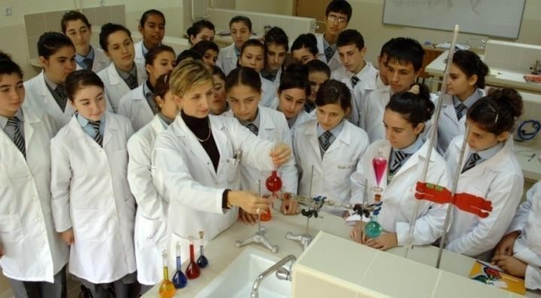

Kimya laboratuvarı ve proses teknisyenleri gıda, şeker, tekstil, rafineri, lastik sanayiinde, petrokimya, çimento, otomotiv, seramik, cam, metal, gübre, plastik, enerji, madencilik, deterjan ve kozmetik sanayinde çalışabilirler.

Petrokimya ve rafineri teknisyenleri; rafineri ve petrokimya işletmelerinde üretim sürecinde çalışabilirler. Boya üretimi ve uygulamaları teknisyeni, boya üretimi ve uygulaması yapan her türlü işletmelerde görev yapabilirler.

Lastik üretimi teknisyenleri; otomotiv sanayiinde, taşıt ve uçak lastikleri, çamurluk lastikleri, taşıt iç döşeme lastikleri, lastik ve kauçuk ayakkabı, kayış, hortum gibi her türlü lastik ile plastik mamuller üretimi yapan fabrika veya atölyeler ile AR-GE laboratuvarlarında çalışabilirler.

Deri üretimi teknisyeni, ham deri depolarında, kimyasal malzeme satan yerlerde, AR- GE laboratuvarlarında çalışabilirler.

